ПРОКУРАТУРА СВЕРДЛОВСКОГО РАЙОНА
ОРЛОВСКОЙ ОБЛАСТИ РАЗЪЯСНЯЕТ
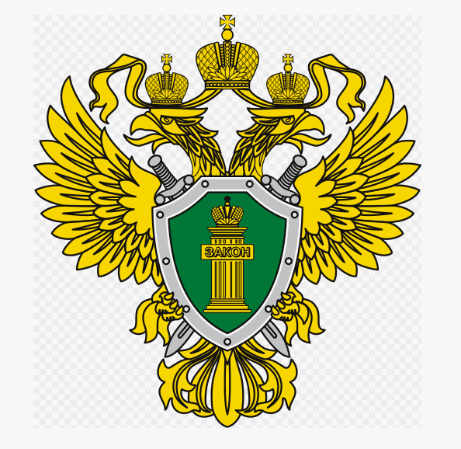
НОВЫЕ СХЕМЫ ДИСТАНЦИОННОГО МОШЕННИЧЕСТВА В 2026 ГОДУ
Мошенническая «схема» №1 – «переоформление» домашнего интернета

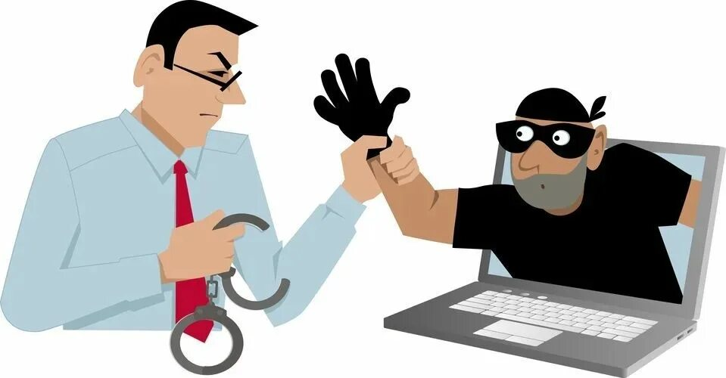
Злоумышленники под видом Интернет-провайдеров звонят абонентам и пытаются выманить код из СМС-сообщения, чтобы получить доступ к личному кабинету.
Как работает «схема»?
Мошенники звонят и представляются сотрудниками провайдера. Называют адрес и предлагают сменить тариф домашнего интернета. Если жертва говорит, что не живёт по указанному адресу, предлагают «исключить его из клиентской базы». Для этого просят продиктовать код из СМС-сообщений. Получив код, злоумышленники заходят в личный кабинет и получают доступ к персональным данным.

Как защититься?
Никому не сообщать паспортные данные, коды из СМС-сообщений и номера документов по телефону. При подозрительном звонке сразу прекращайте разговор и самостоятельно перезванивайте по официальным телефонам организаций. Подключите дополнительные меры защиты личного кабинета, если они доступны.

Мошенническая «схема» №2 – пугают ролью «опасных преступников»
Злоумышленники начали представляться разыскиваемыми убийцами и сотрудниками правоохранительных органов, чтобы запугать жертву и взять её под полный контроль.
Преступная схема строится на страхе: сначала звонит якобы сотрудник полиции, затем – якобы преступник с угрозами, после чего жертву убеждают «помочь в поимке» и передавать денежные средства курьерам.
Предупреждаем, что никакие следственные действия не проводятся по телефону, а требования снять наличные денежные средства и передать их – всегда признак мошенничества.
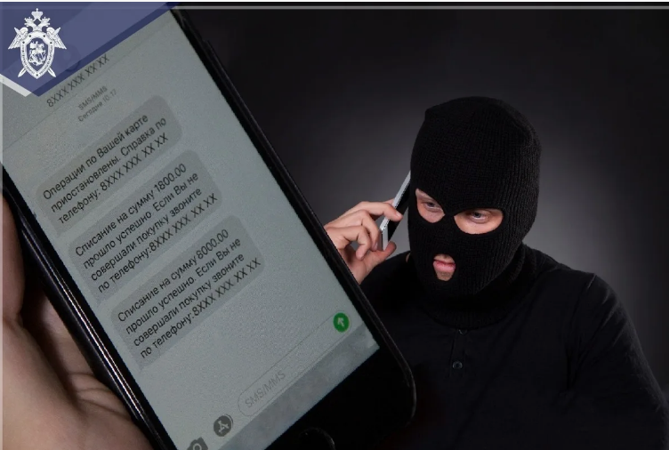
Мошенническая «схема» №3 – «заработок» через маркетплейсы и сплит-покупки
Злоумышленники выдают себя за участников «партнерских программ» и обещают лёгкий доход. Жертве предлагают оформить покупку электроники в рассрочку на своё имя, уверяя, что после заказа будет выплачено вознаграждение. После подтверждения покупки связь обрывается: товар забирают мошенники, а обязательства по рассрочке остаются на пострадавшем.

Мошенническая «схема» №4 – мошенники начали рассылать фальшивые документы якобы от имени ФСБ и Роскомнадзора
Фальшивые письма государственных органов легко распознать по типичным для подделок ошибкам: некорректным названиям, поддельным реквизитам и нарушениям норм делопроизводства. Злоумышленники используют официальную символику и оформление, чтобы вызвать доверие, и угрожают получателю штрафами и уголовной ответственностью.
Будьте внимательны и предупредите близких!
Прокуратура Свердловского района Орловской области: пгт. Змиевка, ул. Почтовая, д.1
ОМВД России по Свердловскому району: пгт. Змиевка, ул. Чапаева, д.4

